В Москве снизился объем парниковых газов
16.08.2017
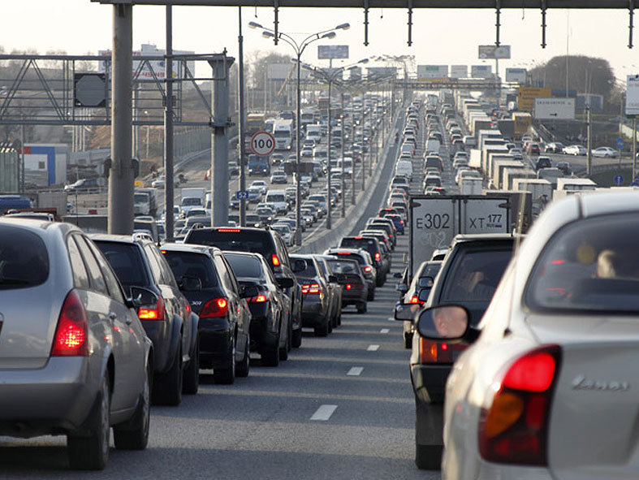
За пять лет объем выбросов парниковых газов в Москве уменьшился на 12 миллионов тонн. Об этом сообщил руководитель столичного Департамента природопользования и охраны окружающей среды Антон Кульбачевский.
«У нас парниковые газы за последние пять лет, их объем уменьшился на 12 миллионов тонн. У нас есть положительная динамика, мы находимся на правильном пути», - подчеркнул Антон Кульбачевский.
Напомним, 21 и 22 августа в Москве пройдет Климатический форум городов России. Мероприятие приурочено к Году экологии и особо охраняемых природных территорий.

Адрес страницы: http://zuzino.mos.ru/presscenter/news/detail/6706870.html
Управа района Зюзино города Москвы

